O Conselho Municipal de Direitos da Pessoa Idosa (CMI), NO USO DE SUAS ATRIBUIÇÕES QUE LHE
SÃO CONFERIDAS PELA LEI MUNICIPAL Nº 17.452/09/2020, com a disposição do seu REGIMENTO INTERNO, transcreve abaixo a reunião de Assembleia Geral, realizada na terça-feira, dia 08 de novembro de 2022, com início às 14h – COM A PRESENÇA DOS MEMBROS TITULARES: Aparecida
de Souza Lima - Cida Portela (Presidente); Romilda Almeida Correia (Vice-Presidente); Maria Enaura Vilela Barricelli (1ª Secretária), Maria Rosa Lopes Lázaro (2ª Secretária), além dos demais convidados do CMI.
---------------------------------------------
Ata nº 25 – Ano de 2022
Na terça-feira, dia 08 de novembro de 2022, das 14h às 16h, foi realizada Assembleia Geral do CMI, com quórum suficiente e de forma virtual, através da Plataforma Google Meet, em decorrência da pandemia do coronavírus.
PAUTA
- - Abertura
- - Cidade Amiga do Idoso: Necessidades apontadas (Conferências) x Planos de Metas e
Intersetorial
- - Informes gerais
I - ABERTURA
A presidente do CMI, Cida Portela procedeu à abertura da reunião, e na sequência os demais membros da Secretaria Executiva realizaram a saudação, Romilda Correia (zona Centro), . Rosa Lázaro, (Zona Norte) e Maria Enaura (zona Oeste,).
II – APRESENTAÇÃO - Necessidades apontadas (Conferências) x Planos de Metas e Intersetorial
Lembrados os “combinados da reunião”: a cada bloco, seriam abertas as falas de acordo com a mão levantada e cada pessoa teria 2 minutos para se manifestar.
A 1º secretária do CMI, Maria Enaura observou que a pauta da reunião trazia o tema de um dos grupos coordenados pelo conselheiro Nadir Amaral, com relação ao que foi deliberado na última Conferência Municipal dos Direitos da Pessoa Idosa, realizada em 2019. Pediu licença, para a inversão da ordem, passando-se aos Informes.
II - INFORMES GERAIS:
. Maria Enaura passou os informes da reunião antecipadamente. Comentou que o CMI está participando quinzenalmente das reuniões coordenadas na Câmara Municipal pela Comissão do Idoso da Câmara Municipal. Na primeira reunião, o CMI pôde expor todo o seu planejamento, obtendo dos vereadores o compromisso em apoiar os pleitos,. Observou que após as reuniões, o CMI compartilha com os vereadores da Comissão do
Idoso, as posições do CMI, reiterando as prioridades. Na primeira foram compartilhadas as ações:
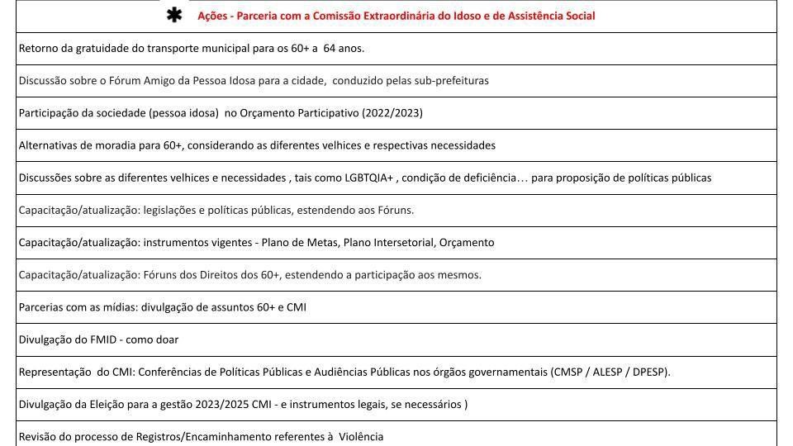
. Enaura lembrou que, na última Assembleia Geral do CMI, foi comunicado que seria realizada uma Reunião Extraordinária do Fundo Municipal do Idoso (FMID) para que as organizações que atualmente estão responsáveis pela execução de projetos financiados pelo FMID apresentassem suas ações. Infelizmente, ela não foi realizada por solicitação do presidente do COAT, Renato Cintra, que pediu adiamento e ficou de remarcá-la. Reiterou à Susana a solicitação do CMI para a pronta realização da apresentação.
. Enaura, observando que o novo edital para o fundo, não havia sido ainda publicado, passou a palavra para Elizete Nicolini e Alessandra Gosling, representantes do governo no COA para compartilharem as informações mais recentes sobre o FMID.
. Elizete Nicolini desejou uma boa tarde a todos, se apresentou, disse que auxilia e apoia a
Secretaria Municipal de Direitos Humanos e Cidadania (SMDHC) nas questões do FMID e FUNCAD. Elizete comentou que a previsão era de que o edital fosse publicado nesta mesma data, 09/11, mas o gabinete está lendo o documento e a secretária Soninha, que vai assinar e dar autorização para publicação do edital, pediu mais dois dias adicionais.
Ficando a princípio a publicação para até sexta-feira, dia 11/11/22.
Relembrou então alguns tópicos, abordados em Assembléia anterior pelo Renato Cintra, tais como:
- Quem pode participar do edital de 2022?. Elizete informou que são as Organizações da Sociedade Civil (OSCs), regulamentadas pela Lei do MROSC (parcerias) e também organizações governamentais e algum órgão que tenha interesse em participar (contrato no formato de convênio), exatamente como foi feito em 2019.
- Como será o processo de participação? Comentou que a inscrição será realizada via
Portal 156. A princípio no período de 2 a 17 de janeiro de 2023.
- Quais requisitos mínimos para participar? Os mesmos dos editais de 2019 e 2020.
- Que tipos de projetos podem participar? De acordo com as diretrizes que foram encaminhadas pelo CMI ao COAT (entre março e abril/22), foram construídos os eixos, as diretrizes, e depois disso, passou por um processo de priorização para dar conta da fase de classificação para o edital. Lembrando que a fase de classificação é aquela que deve pontuar cada proposta, de acordo com o descrito no edital, e ranquear essas propostas, de acordo com os recursos que o Fundo tem disponível, porque elas receberão aporte direto do Fundo e não vão precisar captar recursos externos. Comentou que, quando o edital for publicado, ela se compromete a voltar e explicar para todos (as).
Em linhas gerais, Elizete explicou que podem participar projetos inovadores, ou um projeto complementar à política municipal, de defesa dos direitos da Pessoa Idosa da cidade de São Paulo, com a vedação clara na Lei de que não pode participar nenhum projeto que esteja sob o âmbito de financiamento da Assistência Social.
Mantiveram-se os eixos do edital anterior – Educação; Participação Social; Saúde -, e foram incorporados os eixos em relação à Garantia dos Direitos e Moradia, o que não se trata de construir moradias, mas propor inovações para a moradia da pessoa idosa, considerando o que está acontecendo no país e as novidades para o segmento em outras localizadas. Com relação às linhas de atuação, todos deverão conhecer mais detalhes quando o edital for publicado.
- Como o projeto é selecionado? A seleção do projeto é feita por uma Comissão de Seleção. Pessoas do Conselho, da sociedade civil, que vão participar, e isso pode ser discutido no COAT, que é quem vai formalizar uma resolução de quem vai participar dessa Comissão de Seleção. Ela deverá ser paritária, ou seja, se tiver dez pessoas da sociedade civil, ela também terá que contar com dez do governo, e poderá contar com pessoas externas do CMI. Essa Comissão tem um papel importantíssimo na Fase II, eliminatória, de seleção do edital. É uma fase em que será preciso elaborar um comitê técnico, considerando os critérios observados, para chegar a um posicionamento da aptidão ou inaptidão da proposta apresentada. Ela segue o mesmo formato do primeiro edital, mas neste ano, pretende-se aprimorar e tornar mais robusto o papel decisivo, principalmente na segunda fase de seleção. Lembrando que os documentos para as inscrições devem ser submetidos pelo portal 156. Sendo o projeto aprovado na Fase I, na segunda fase é quando se debruça em cima do projeto para ver o que está se propondo. Por exemplo: está se propondo a fazer um projeto de Saúde, mas ela já fez isso antes? Quais são as metas? Tudo isso é olhado na segunda fase do projeto.
Para finalizar, Elizete apresentou um cronograma de ações previstas para o próximo Edital de Chamamento do FMID, condicionado à publicação do edital em 11.11.2022.
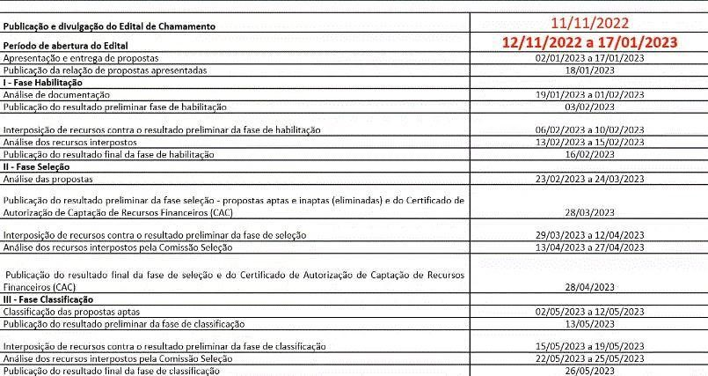
. Alessandra Gosling, da CPPI, informou que a divulgação do edital poderá ser acompanhada pelo Portal 156, pela publicação do Diário Oficial e pelas redes sociais da SMDHC.
. Maria Enaura comentou que uma das principais metas do CMI é a liberação deste edital e assim que ele for publicado, o CMI vai apoiar a divulgação. Além disso, lembrou que com o apoio da Coordenação da Pessoa Idosa, serão feitas algumas oficinas para apoiar as organizações que têm interesse em participar.
. Norma Neres perguntou se no edital não foram formulados itens para restrição, observando que seria uma condição facilitadora para os processos.
. Elizete disse que a princípio estaria sendo tratado no “Perguntas e Respostas”, posteriormente, para ser divulgado no site. E junto com a Alessandra concordaram que para um próximo poderá ser avaliada esta condição.
. Maria Enaura agradeceu a participação de Alessandra e Elizete, disse que ficava reiterada pelo CMI a necessidade de ter a apresentação da OSCs e dos projetos atuais e da apresentação com relação ao novo edital.
Em seguida, a palavra foi passada para Remo Vitório e Ariovaldo Guello, do Interfórum, para informes.
. Ariovaldo informou que, no dia 07/11, foi realizada reunião sobre o JOMI, a validação sobre os jogos, e também o reconhecimento social do pessoal da Zona Leste, que estaria fazendo evento, no dia 09/11, sobre a premiação dos fóruns com o tema “Maria Antonieta Guerriero”. Informou que os jogos estavam com dificuldade de realização por conta do edital que buscava empresas para a sua realização, mas que não apareceu nenhuma, possivelmente, em decorrência de outros eventos em curso, ligados ao esporte, já em realização na cidade. Por isso, seria aberto novo edital para contratação destas empresas. Reiterou a importância do evento do dia 09/11, para os fóruns, e informou que o mesmo seria aberto a todos, e que estava programado para acontecer às 13h, na UNICID, na região Leste. Finalmente, lembrou sobre a reunião referente à gratuidade do transporte, da Comissão do Idoso, na Câmara, e os 5 (cinco) idosos que fazem parte dessa Comissão e de que teve notícia de que um projeto semelhante estaria sendo discutido na Assembleia Legislativa, mantendo a restrição para os cadastrados no Cadastro Unico. Informou que a próxima reunião será no dia 29/11, na Câmara Municipal, e a ideia é que seja feito um planejamento das atividades do Interfórum para 2023. Agradeceu pelo espaço.
III _ APRESENTAÇÃO - Cidade Amiga do Idoso: Necessidades apontadas (Conferências) x
Planos de Metas e Intersetorial
. Maria Enaura retomou então o segundo ponto da reunião, e informou que pela condição da internet do Nadir, a apresentação seria conduzida pelo Milton Longobardi, da Região Centro.
. Milton, iniciou, lembrando que o trabalho fora conduzido integralmente pelo conselheiro Nadir Amaral e passou começou a discorrer sobre a V Conferência Municipal dos Direitos da Pessoa Idosa de São Paulo, de 2019, realizada entre os dias 6 e 8 de maio de 2019, com o tema “Os desafios de envelhecer no século XX e o papel das Políticas Públicas”.
Na sequência, Milton deu início à leitura dos 4 eixos e respectivos ítens referente às ações propostas pela Conferência, e a indicação se estão contemplados no Plano de Metas.
-> Eixo I – Direitos Fundamentais na construção/ Efetivação da PPs; Saúde, Assistência Social, Previdência, Trabalho, Empreendedorismo, Moradia, Transportes, Cultura, Esporte e Lazer. 14 ações.
-> Eixo II - Assegurando Direitos e Emancipação Humana. 9 Ações.
-> Eixo III - Enfrentamento da Violação dos Direitos Humanos da Pessoa Idosa. 11 Ações.
-> Eixo IV - Os Conselhos de Direitos: Seu Papel na Efetivação do Controle Social na
Geração e Implementação das Políticas Públicas. 14 Ações.
Encerrada a apresentação, passou-se às perguntas.
. A Equipe Inter - URSI Geraldo de Paula Souza USP escreveu no CHAT que, com relação ao item 1 do Eixo IV, gostaria de expressar o desejo enquanto URSI em compor a
Comissão de Educação permanente no Conselho Municipal de Direitos da Pessoa Idosa.
. Maria Enaura afirmou que acreditava que todos deviam estar sempre juntos. Ressaltou o desafio ante tantas necessidades apresentadas e a condição de não estarem contempladas ainda no Plano de Metas. Achou interessantes as discussões na Comissão do Idoso, na Câmara, com relação ao transporte, sobre as duas alternativas. O vereador Alfredinho colocou que já tinha um projeto sobre a suspensão da lei que retirou o direito dos idosos, e os outros com a posição de que seria tratado na prefeitura para o orçamento do ano que vem. Mas reflete e questiona como poderiam todos juntos caminhar para uma solução efetiva.
. Cida Portela disse apontou o Eixo 4, item 4 - promover maior participação dos idosos, informados em equipamentos e serviços, os aproximando mais das políticas e do colegiado, lembrando da importância de todos estarem preparados para a próxima Conferência, especialmente em função da experiência vivida na anterior -em que muitos estavam desinformados e despreparados. Agradeceu pelo trabalho de Nadir e Milton e disse que isso sim significa o colegiado estar trabalhando pelos direitos da pessoa idosa.
. Maria do Carmo concordou com as falas anteriores, ressaltando a importância da organização conjunta para a defesa dos direitos.. Então, perguntou sobre o ano que vem, se já tem alguma previsão de prazo, formato, design para acontecer a nova Conferência.
. Enaura disse que a proposta do CMI de trabalhar no material da Conferência é para propiciar um embasamento. Disse que em termos de políticas públicas, a cidade é bem provida. A ação tem que ser para torná-las efetivas. Lembrou de algumas políticas, como o PAI - que é maravilhoso, mas elas têm um limite, porque não são para todos. Com relação à realização da Conferência, lembrou que pelo planejamento o CMI deve deixá-la formatada e que foi solicitada à SMDHC/CPPI a confirmação sobre o orçamento para a sua realização.
. Equipe Inter – Ursi disse que não tem disponível o link da reunião no site para que todos os idosos possam participar.
. Enaura informou que isso já foi pensado internamente, talvez o CMI passe a deixar um link fixo no site para que todos os idosos possam participar. Observou-se que o CMI prevê para o próximo ano reuniões híbridas, também presenciais. Só não será neste ano, por falta de agenda da Câmara Municipal,
. Equipe Inter – Ursi comentou, também, que gostaria de fazer algumas perguntas sobre dois eixos: Item 6, do Eixo II, que fala sobre a questão e capacitação dos profissionais, e o item 1, do eixo IV, sobre a Comissão. Se interessaram e gostariam de saber se já tem um
GT, como é que está funcionando e gostariam de participar, para contribuir.
. Enaura respondeu que no momento, o CMI tem alguns grupos formados para discussões específicas. Falou sobre o planejamento do CMI que está no site da SMDHC, onde constam, também, todos os grupos que estão formados. Lembrou que o CMI tem um grande desafio, que serão as eleições no próximo ano.. Na próxima gestão, o CMI passa a ser deliberativo e paritário e a Lei é vaga quanto à formatação de como será isso.. Pediu que passassem um e-mail para o endereço do CMI para as possíveis contribuições.
. Norma Neres questionou o tema Cidade Amiga do Idoso, constante da pauta. . Enaura que o tema deliberado pelo colegiado era: “Cidade Amiga do Idoso: Necessidades apontadas (Conferências) x Planos de Metas e Intersetorial”, tendo por objetivo expor o que tinha sido apontado e o estágio no atual Plano de Metas.
. Ariovaldo perguntou se havia sido constituída a Comissão Eleitoral, porque no Regimento Interno diz que esta tem que ser estabelecida 10 (dez) meses antes do pleito. Enaura disse que a condição de 10 meses/180 dias está sendo incluída no tema da Eleição, tratado, inclusive junto à Assessoria Jurídica.
.Ariovaldo perguntou sobre o FMID, se Elizete e Alessandra tinham exemplos de projetos já apresentados em oportunidades anteriores, que provessem projetos de moradia. Foi observado que esse eixo de moradia é novo, incluído neste edital. Não é um eixo para a construção, mas vem no sentido de promover orientações, discussões, porque tem projetos com alternativas para cohousing, ou alternativas que se possam implementar numa república, enfim, discutir alternativas para moradia. Houve até uma discussão para orientação e porteiros de prédios, porque hoje tem muitos idosos que vivem sozinhos e, às vezes, os porteiros são os únicos contatos desses idosos. Então, a ideia seria pensar projetos neste sentido.
. Cida Portela agradeceu a participação das Secretarias.
Apresentadas todas as considerações, a reunião foi encerrada.
Participaram da Assembleia Geral os Conselheiros:
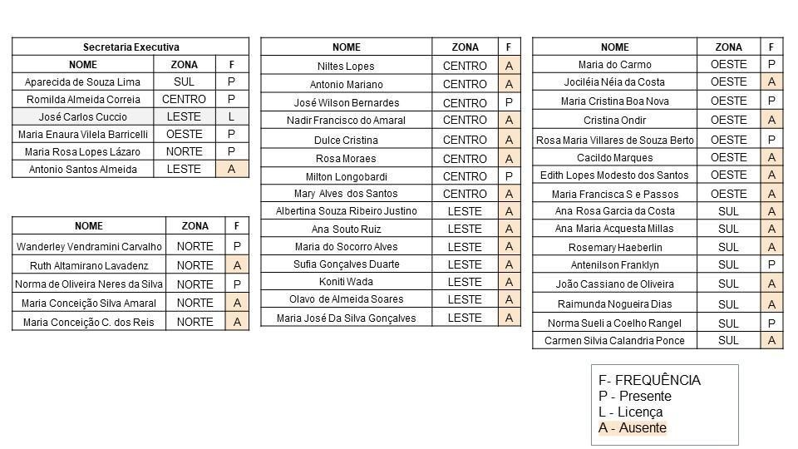
Conselheiros representantes das Secretarias indicados pelo governo. (A presença na reunião foi identificada como “P”):
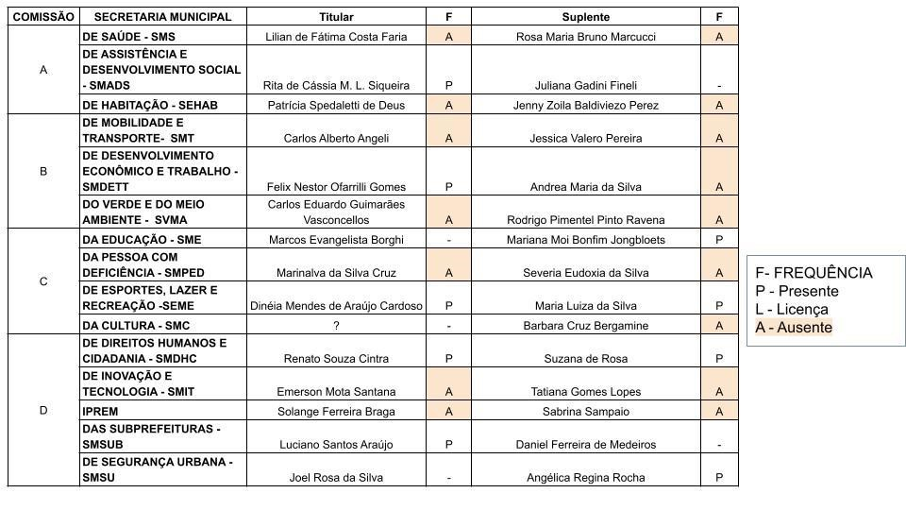
Também compareceram à reunião os seguintes convidados:
Nome completo | É conselheiro?
Ariovaldo Guello - Interforum da Pessoa Idosa | Não
Elizete Nicolini | Não

Equipe Inter - URSI Geraldo de Paula Souza USP | Não
Letícia Marques da Silva Neto | Não
Remo Vitório Cherubin - Interforum da Pessoa Idosa | Não
Sheila Souza dos Santos | Não
Simone de Lorenz Silva | Não

